Interface de usuário <informações sobre o quarto alugado>

Leiaute sugerido
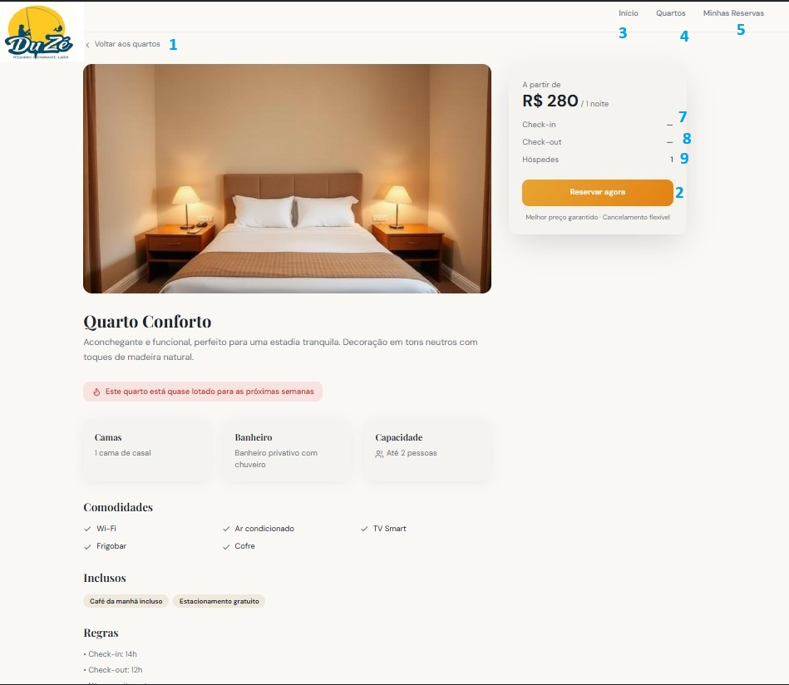

Relacionamentos com outras interfaces
- 1. Relacionamento com a Interface de Busca (Fluxo de Entrada)
A tela de Detalhes recebe dados da interface de Pesquisa/Home. Se o usuário já definiu datas e número de hóspedes na tela anterior, esses parâmetros são passados para esta interface (via URL ou estado da aplicação).
- Herança de Dados: As datas de Check-in e Check-out que aparecem no card lateral (ponto 2) são herdadas da busca inicial, evitando que o usuário precise preenchê-las novamente.
- 2. Relacionamento com a Interface de Checkout (Fluxo de Saída)
Ao clicar no comando "Reservar agora" (2), a interface envia o ID do quarto escolhido e os dados de estadia para a Tela de Pagamento/Checkout.
- Integridade do Pedido: Esta interface garante que o preço exibido (R$ 280 / noite) seja o mesmo levado para o carrinho de compras, somando taxas e multiplicando pelo número de diárias calculado entre o Check-in e Check-out.
- 3. Relacionamento com o Gerenciamento de Inventário (Backend)
Esta interface comunica-se diretamente com o banco de dados de Disponibilidade:
- Alerta de Escassez: O aviso de "quase lotado" é resultado de uma consulta em tempo real ao inventário. Se houver apenas 1 ou 2 unidades desse tipo de quarto para as datas selecionadas, o sistema aciona esse componente visual para criar urgência.
- Sincronização: Caso o quarto seja reservado por outro usuário enquanto este cliente navega, a interface deve ser capaz de desabilitar o botão de reserva para evitar o overbooking.
- 4. Relacionamento com a Área do Cliente (Navegação)
Através dos comandos de cabeçalho (3, 4 e 5), a interface permite que o usuário alterne entre a exploração de novos produtos e a gestão de suas interações passadas.
- Minhas Reservas (5): Conecta o usuário à interface de histórico, onde ele pode comparar o quarto que está visualizando agora com reservas que já possui confirmadas.

Campos
Número | Nome | Descrição | Valores válidos | Formato | Tipo | Restrições
 | Check-in | Data de entrada selecionada. | Datas futuras | DD/MM/AAAA | Texto/Input | Deve ser menor que Check-out.
 | Check-out | Data de saída selecionada. | Datas futuras | DD/MM/AAAA | Texto/Input | Deve ser maior que Check-in.
 | Hóspedes | Quantidade de pessoas. | Inteiro | Numérico | Texto/Input | Não deve exceder a capacidade (2 pessoas).

Comandos
Número | Nome | Ação | Restrições
 | Voltar aos quartos | Retornar para a tela de listagem geral de acomodações. | N/A
 | Reservar agora | Iniciar o fluxo de checkout/pagamento para o quarto exibido. | Requer que datas e hóspedes estejam selecionados.
 | Início | Redirecionar para a Home Page do site. | N/A
 | Quartos | Redirecionar para a listagem geral de acomodações. | N/A
 | Minhas Reservas | Acessar a área do cliente para visualizar reservas existentes. | Geralmente requer login.

